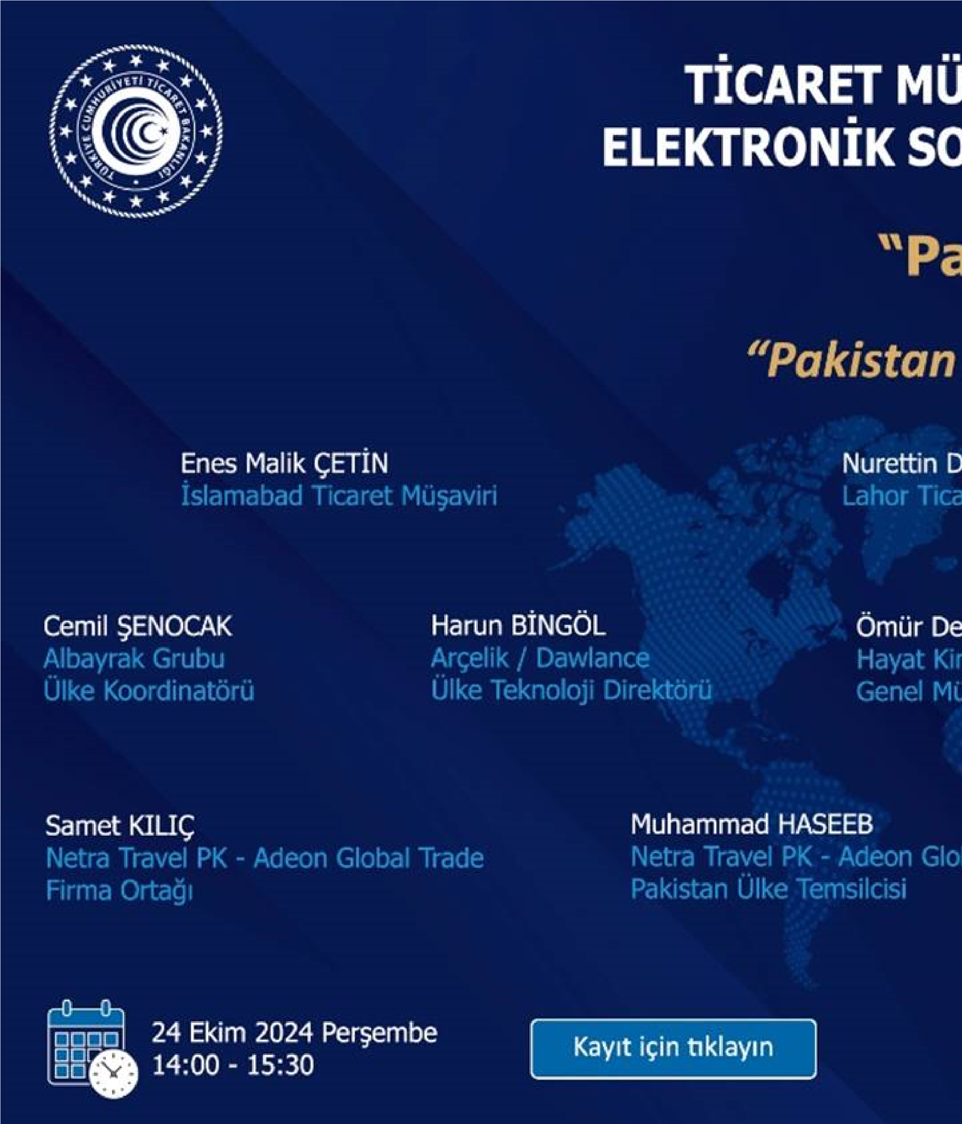

Elektronik Sohbet Toplantısı “Zoom” uygulaması üzerinden gerçekleştirilecektir. Toplantıya yukarıdaki linke tıklayarak kayıt olmak suretiyle katılabilirsiniz.

Pakistan Elektronik Sohbet Toplantısı : Kayıt Linki